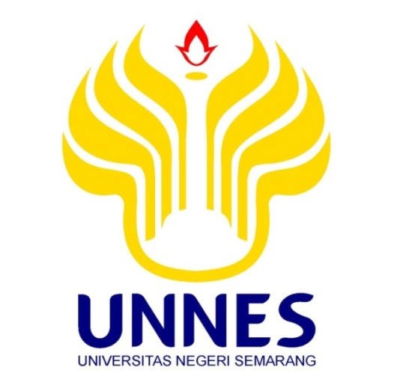

USULAN PROGRAM KEGIATAN MAHASISWA

JUDUL PROGRAM
“P3K (PELATIHAN PEMBUATAN PRODUK KERAJINAN) DARI KAIN FLANEL GUNA MENINGKATKAN PENGHASILAN MASYARAKAT DUSUN TENONGAN KABUPATEN WONOGIRI”

BIDANG KEGIATAN :
PKM - PENGABDIAN MASYARAKAT

Diusulkan Oleh :
Alfiah Mugi Rahayu | 3101415047 / 2015
Agni Nirmalatania | 3101414034 / 2014
Retno Amar Mandandari | 3401415047 / 2015
Endri Apriliana Adi Wahyu | 3401415052 / 2015

UNIVERSITAS NEGERI SEMARANG
SEMARANG
2015
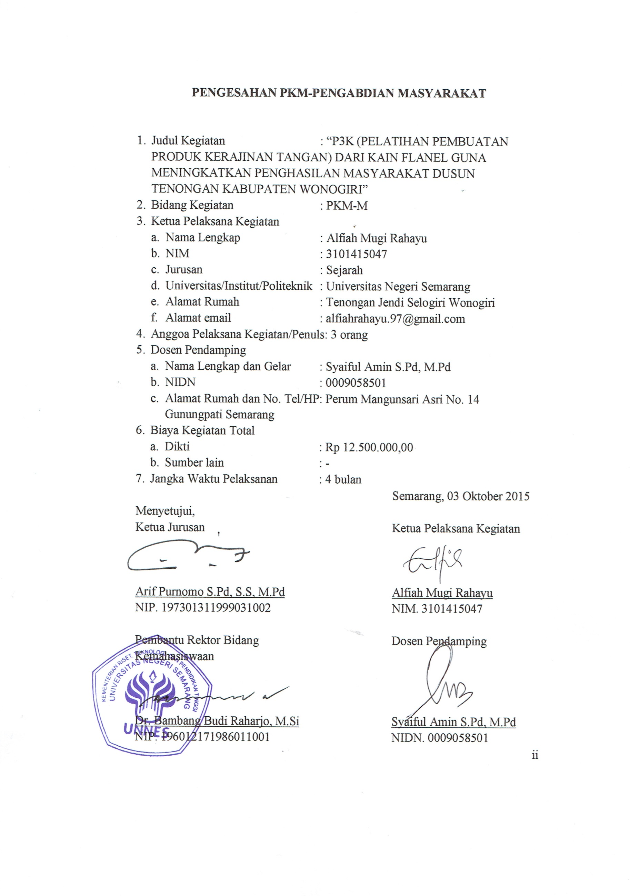

PENGESAHAN PKM-PENGABDIAN MASYARAKAT

- Judul Kegiatan : “P3K (PELATIHAN PEMBUATAN PRODUK KERAJINAN TANGAN) DARI KAIN FLANEL GUNA MENINGKATKAN PENGHASILAN MASYARAKAT DUSUN TENONGAN KABUPATEN WONOGIRI”
- Bidang Kegiatan : PKM-M
- Ketua Pelaksana Kegiatan
- Nama Lengkap : Alfiah Mugi Rahayu
- NIM : 3101415047
- Jurusan : Sejarah
- Universitas/Institut/Politeknik : Universitas Negeri Semarang
- Alamat Rumah : Tenongan Jendi Selogiri Wonogiri
- Alamat email : alfiahrahayu.97@gmail.com
- Anggoa Pelaksana Kegiatan/Penuls: 3 orang
- Dosen Pendamping
- Nama Lengkap dan Gelar : Syaiful Amin S.Pd, M.Pd
- NIDN : 0009058501
- Alamat Rumah dan No. Tel/HP : Perum Mangunsari Asri No. 14 Gunungpati Semarang / 081326296634
- Biaya Kegiatan Total
- Dikti : Rp 12.500.000,00
- Sumber lain : -
- Jangka Waktu Pelaksanan : 4 bulan
Semarang, 03 Oktober 2015
Menyetujui,
Ketua Jurusan Ketua Pelaksana Kegiatan

Arif Purnomo S.Pd, S.S, M.Pd Alfiah Mugi Rahayu
NIP. 197301311999031002 NIM. 3101415047

Pembantu Rektor Bidang Dosen Pendamping
Kemahasiswaan

Dr. Bambang Budi Raharjo, M.Si Syaiful Amin S.Pd, M.Pd
NIP. 196012171986011001 NIDN. 0009058501
ii

DAFTAR ISI

HALAMAN SAMPUL i

HALAMAN PENGESAHAN ii

DAFTAR ISI iii

RINGKASAN iv

BAB I PENDAHULUAN 1
1.1. Latar Belakang 1
1.2. Rumusan masalah 2
1.3. Tujuan 2
1.4. Luaran yang Diharapkan 2
1.5. Kegunaan Program 2

BAB II GAMBARAN UMUM MASYARAKAT . 4

BAB III METODE PELAKSANAAN 5
3.1. Tahapan Pekerjaan dalam Menyelesaikan Permasalahan 5
3.2. Pencapaian Tujuan Program 5

BAB IV ANGGARAN BIAYA DAN JADWAL KEGIATAN 6
4.1. Anggaran Biaya 6
4.2. Jadwal Kegiatan 6

DAFTAR PUSTAKA 7

LAMPIRAN-LAMPIRAN 8
Lampiran 1. Biodata Ketua dan Anggota 8
Lampiran 2. Justifikasi Anggaran Kegiatan 12
Lampiran 3. Susunan Organisasi Tim Kegiatan dan Pembagian Tugas 14
Lampiran 4. Surat Pernyataan Ketua Kegiatan 16
Lampiran 5. Pernyataan Kesediaan dari Mitra 17

iii

RINGKASAN

Kerajinan tangan merupakan suatu bentuk kreasi / karya dimana kita dapat memperoleh sebuah nilai guna dan nilai ekonomis tersendiri. Kerajinan tangan ini misalnya aksesoris dan gantungan kunci. Kaum perempuan khususnya, dalam berpenampilan pasti sangat memperhatikan kecantikannya. Dengan adanya aksesoris maka mereka akan bisa lebih percaya diri. Misalnya kerudung polos seseorang terlihat biasa, namun setelah ditempeli bros di beberapa bagian akan terlihat lebih menarik.
Tujuan dari pembuatan pkm-m ini adalah untuk berbagi informsi, berbagi pengalaman, dan memaksimalkan kinerja dari ibu-ibu PKK, sehingga kegiatan ini dapat memanfaatkan waktu sebaik-baiknya. Sasaran peserta pelatihan disini adalah ibu-ibu PKK.

Kata Kunci : P3K, Kerajinan, Menarik, Penampilan

iv
1

BAB I PENDAHULUAN

  - Latar belakang

Pada masa modern ini semakin banyak kreasi-kreasi manusia yang sangat menarik. Semakin unggulnya teknologi, semakin tingi pula permintaan konsumen akan barang-barang. Selain barang-barang pokok, manusia juga membutuhkan barang penunjang, salah satunya adalah kerajinan tangan. Misalnya aksesoris dan gantungan kunci. Contoh kecil adalah cara berpakaian jaman sekarang, kaum hawa sulit untuk menampilkan apa yang ia punya sesederhana mungkin. Pasti mereka memiliki hasrat untuk lebih bisa mempercantik diri, memperbaiki penampilan, dan ingin terlihat anggun di depan orang banyak. Akseoris merupakan suatu hiasan yang dapat mempercantik penampilan seseorang. Sebelumnya memang ada beberapa jenis aksesoris yang sempat meledak, diantaranya adalah jepit rambut, bandana, tali rambut pelangi, dan lain-lain. Seiring berkembangnya jaman, aksesoris yang kini sedang banyak diminati adalah bros. Misalnya kerudung polos seseorang terlihat biasa saja, namun setelah ditempeli bros akan terlihat lebih menarik dan menawan. Kunci pintu ataupun kunci sepeda motor juga sangat menarik jika diberi gantungan kunci yang lucu. Hal itu berarti ada keterkaitan antara benda satu dengan benda yang lain.
Kain flanel adalah jenis kain yang dibuat dari serat wol dimana proses pembuatan kain flanel tidak ditenun, melainkan dengan proses penguapan dan pemanasan. Kain flanel terkenal memiliki banyak varian warna dan motif. Kain flanel biasanya digunakan untuk membuat berbagai kerajinan tangan seperti gantungan aksesoris, kunci, boneka, kotak tisu, kalung, cincin dan masih banyak lagi yang lainnya. Kain flanel memang cenderung dipakai untuk membuat macam-macam aksesoris karena hasil dari kerajinan tangan dari kain flanel ini sangat indah. Kain flanel memiliki tekstur yang mudah dilipat-lipat untuk dikreasikan dalam berbagai model dan bentuk kerajinan. Harga kain flanel sendiri cukup bervariasi tergantung kualitas, ketebalan, maupun motifnya. Sebenarnya kain flanel juga sama seperti jenis kain lainnya, ada kain flanel polos dan ada yang bercorak. Tentu saja perbedaan ini juga berpengaruh pada harga kain flanel itu sendiri. Pada umumnya toko penjual kain flanel mengkategorikan kain flanel menjadi 2 jenis, yakni kain flanel Korea dan kain flanel China. Istilah yang juga tak kalah terkenal ialah KW1 dan KW2, dimana kain flanel Korea disebut KW1 sedangkan kain flanel China disebut KW2. Kain flanel Korea memiliki kualitas yang lebih bagus meskipun harga kain flanel Korea tidak terlampau jauh dibandingkan harga kain flanel China. Jika berniat untuk belanja kain flanel kita bisa langsung datang ke toko kain flanel di kota terdekat. Tidak sulit bagi kita untuk menemukan kain flanel, karena kain flanel banyak di jual di pasaran khususnya toko-toko kain baik toko kain online maupun offline.
2
Usaha yang akan saya mulai adalah usaha kecil, yaitu pelatihan pembuatan kerajinan tangan dari kain flanel, yang berupa aksesoris dan gantungan kunci. Dengan biaya produksi yang relatif murah dan terjangkau serta mudah didapat. Usaha ini akan sangat berguna bagi ibu-ibu PKK dan para konsumen.
Daerah sasaran kami yaitu daerah Kabupaten Wonogiri, khususnya ibu-ibu PKK Dusun Tenongan, Desa Jendi, Kecamatan Selogiri. Daerah tersebut sangat mendukung kegiatan kami. Dengan karakteristik warga yang supel, itu sangat mempermudah dalam penyampaian pelatihan kami. Penduduk di daerah tersebut memang tergolong penduduk berpenghasilan minim, maka dari itu rencana kami sangat cocok dengan keadaan ekonomi daerah tersebut, yang hanya memerlukan biaya seminimal mungkin, agar pelatihan yang kami berikan kelak akan berguna dan dapat berlanjut menjadi usaha untuk memperoleh penghasilan tambahan. Dari situlah diharapkan usaha tersebut akan berkelanjutan sebagai sebuah peluang usaha yang bagus dan memiliki prospek yang cukup tinggi.

  - Rumusan Masalah
Berdasarkan latar belakang masalah yang telah diuraikan, dapat dirumuskan permasalahan-permasalahan sebagai berikut :
- Bagaimana cara penyampaian “P3K”?
- Bagaimana cara agar program penyampaian “P3K” tersebut dapat berkelanjutan sebagai sebuah peluang usaha yang bagus?

  - Tujuan
- Menjelaskan cara-cara penyampaian “P3K”.
- Menjelaskan cara agar program penyampaian “P3K” dapat berkelanjutan sebagai sebuah peluang usaha yang bagus.

  - Luaran yang Diharapkan
- Dapat meningkatkan kesejahteraan masyarakat Dusun Tenongan Kabupaten Wonogiri.
- Terciptanya suatu produk yang berguna bagi masyarakat sekitar.
- Berkembangnya program tersebut menjadi sebuah peluang usaha yang bagus.

  - Kegunaan Program
Manfaat yang diharapkan dari terlaksananya program ini adalah :
  - Bagi pemerintah
      - Meringankan pemerintah dalam mengatasi masalah kemiskinan.
      - Memberikan informasi bahwa ibu-ibu PKK mempunyai potensi besar dalam berwirausaha.

3

  - Bagi Masyarakat
      - Menambah wawasan ilmu pengetahuan tentang adanya produk yang sangat bermanfaat.
      - Menambah kreatifitas masyarakat mengenai cara merubah kain flanel menjadi sebuah benda yang menarik dan bermanfaat hanya dengan menggunakan bahan baku yang murah dan mudah didapat.
      - Menjalin hubungan baik antara mahasiswa dengan masyarakat Dusun Tenongan.
  - Bagi Akademisi
      - Meningkatkan kreatifitas para pelajar mengenai pelatihan pembuatan produk barang.
      - Menggali ide-ide mahasiswa sehingga dapat menciptakan produk-produk yang lain.

4

BAB II GAMBARAN UMUM MASYARAKAT

Wonogiri merupakan salah satu kabupaten di Provinsi Jawa Tengah yang memiliki kepribadian yang ulet, pekerja keras. Kepribadian tersebut mendorong kami untuk dapat menyalurkan ide kreatif kami kepada masyarakat Kabupaten Wonogiri, khususnya ibu-ibu PKK Dusun Tenongan, Desa Jendi, Kecamatan Selogiri. Seiring dengan perkembangan jaman, kami memiliki ide untuk menyalurkan ilmu pengetahuan tentang pembuatan sebuah produk yang dapat mengikuti perkembangan jaman tersebut, yaitu kerajinan tangan, lebih spesifik lagi pada aksesoris dan gantungan kunci. Hanya dengan modal yang cukup terjangkau dan mudah didapat, kami berharap ilmu yang kami sampaikan dapat berlanjut menjadi sebuah peluang usaha yang baik dan memiliki prospek yang cukup tinggi.

5

BAB III METODE PELAKSANAAN

  - Tahapan Pekerjaan dalam Menyelesaikan Permasalahan
Teknik dan cara penyampaian pelatihan ini adalah dengan mendatangi ibu-ibu PKK, misal pada saat mereka berkumpul dalam acara arisan ataupun rapat. Setelah acara mereka selesai, kami sebagai penyalur datang dan menjelaskan terlebih dahulu tentang produk yang akan kami buat bersama-sama.
Kami membawa kain flanel secukupnya terlebih dahulu, kemudian kami membagi rata ke seluruh anggota PKK. Langkah selanjutnya kami menuntun ibu-ibu PKK untuk mengikuti apa yang kami lakukan. Setelah selesai, semua hasil kerajinan ibu-ibu PKK dikumpulkan, setelah itu dipasarkan ke remaja putri di sekitar wilayah Dusun Tenongan.

  - Pencapaian Tujuan Program
Kami memasarkan hasil dari kerajinan tangan ibu-ibu PKK ke remaja daerah Dusun Tenongan. Setelah itu kami berharap program tersebut dapat berlanjut menjadi sebuah peluang usaha yang baik.

6

BAB IV BIAYA DAN JADWAL KEGIATAN

4.1. Anggaran Biaya
NO. | JENIS PENGELUARAN | BIAYA (Rp)
1. | Peralatan Penunjang | 1.129.500
2. | Bahan Habis Pakai | 1.808.000
3. | Perjalanan | 1.120.000
4. | Lain-lain | 460.000
JUMLAH |  | 4.517.500

4.2. Jadwal Kegiatan
No. | Kegiatan | Bulan
No. | Kegiatan | 1 | 2 | 3 | 4
1. | Persiapan |  | √ | √
2. | Survey Kondisi Sekitar Masyarakat | √
3. | Pelaksanaan Program Penelitian :
 | - Di lapangan | √ | √
 | - Observasi lahan |  | √ | √
 | - Penyuluhan |  | √
4. | Evaluasi |  |  | √ | √
5. | Penyusunan Laporan |  |  | √ | √
6. | Pengadaan |  |  | √ | √
7. | Laporan akhir |  |  |  | √

7

DAFTAR PUSTAKA

http://www.bisniskonfeksi.com/kerajinan-tangan-dari-kain-flanel/
http://intanhern.blogspot.co.id/2012/12/kreasi-aksesoris-kain-flanel.html/

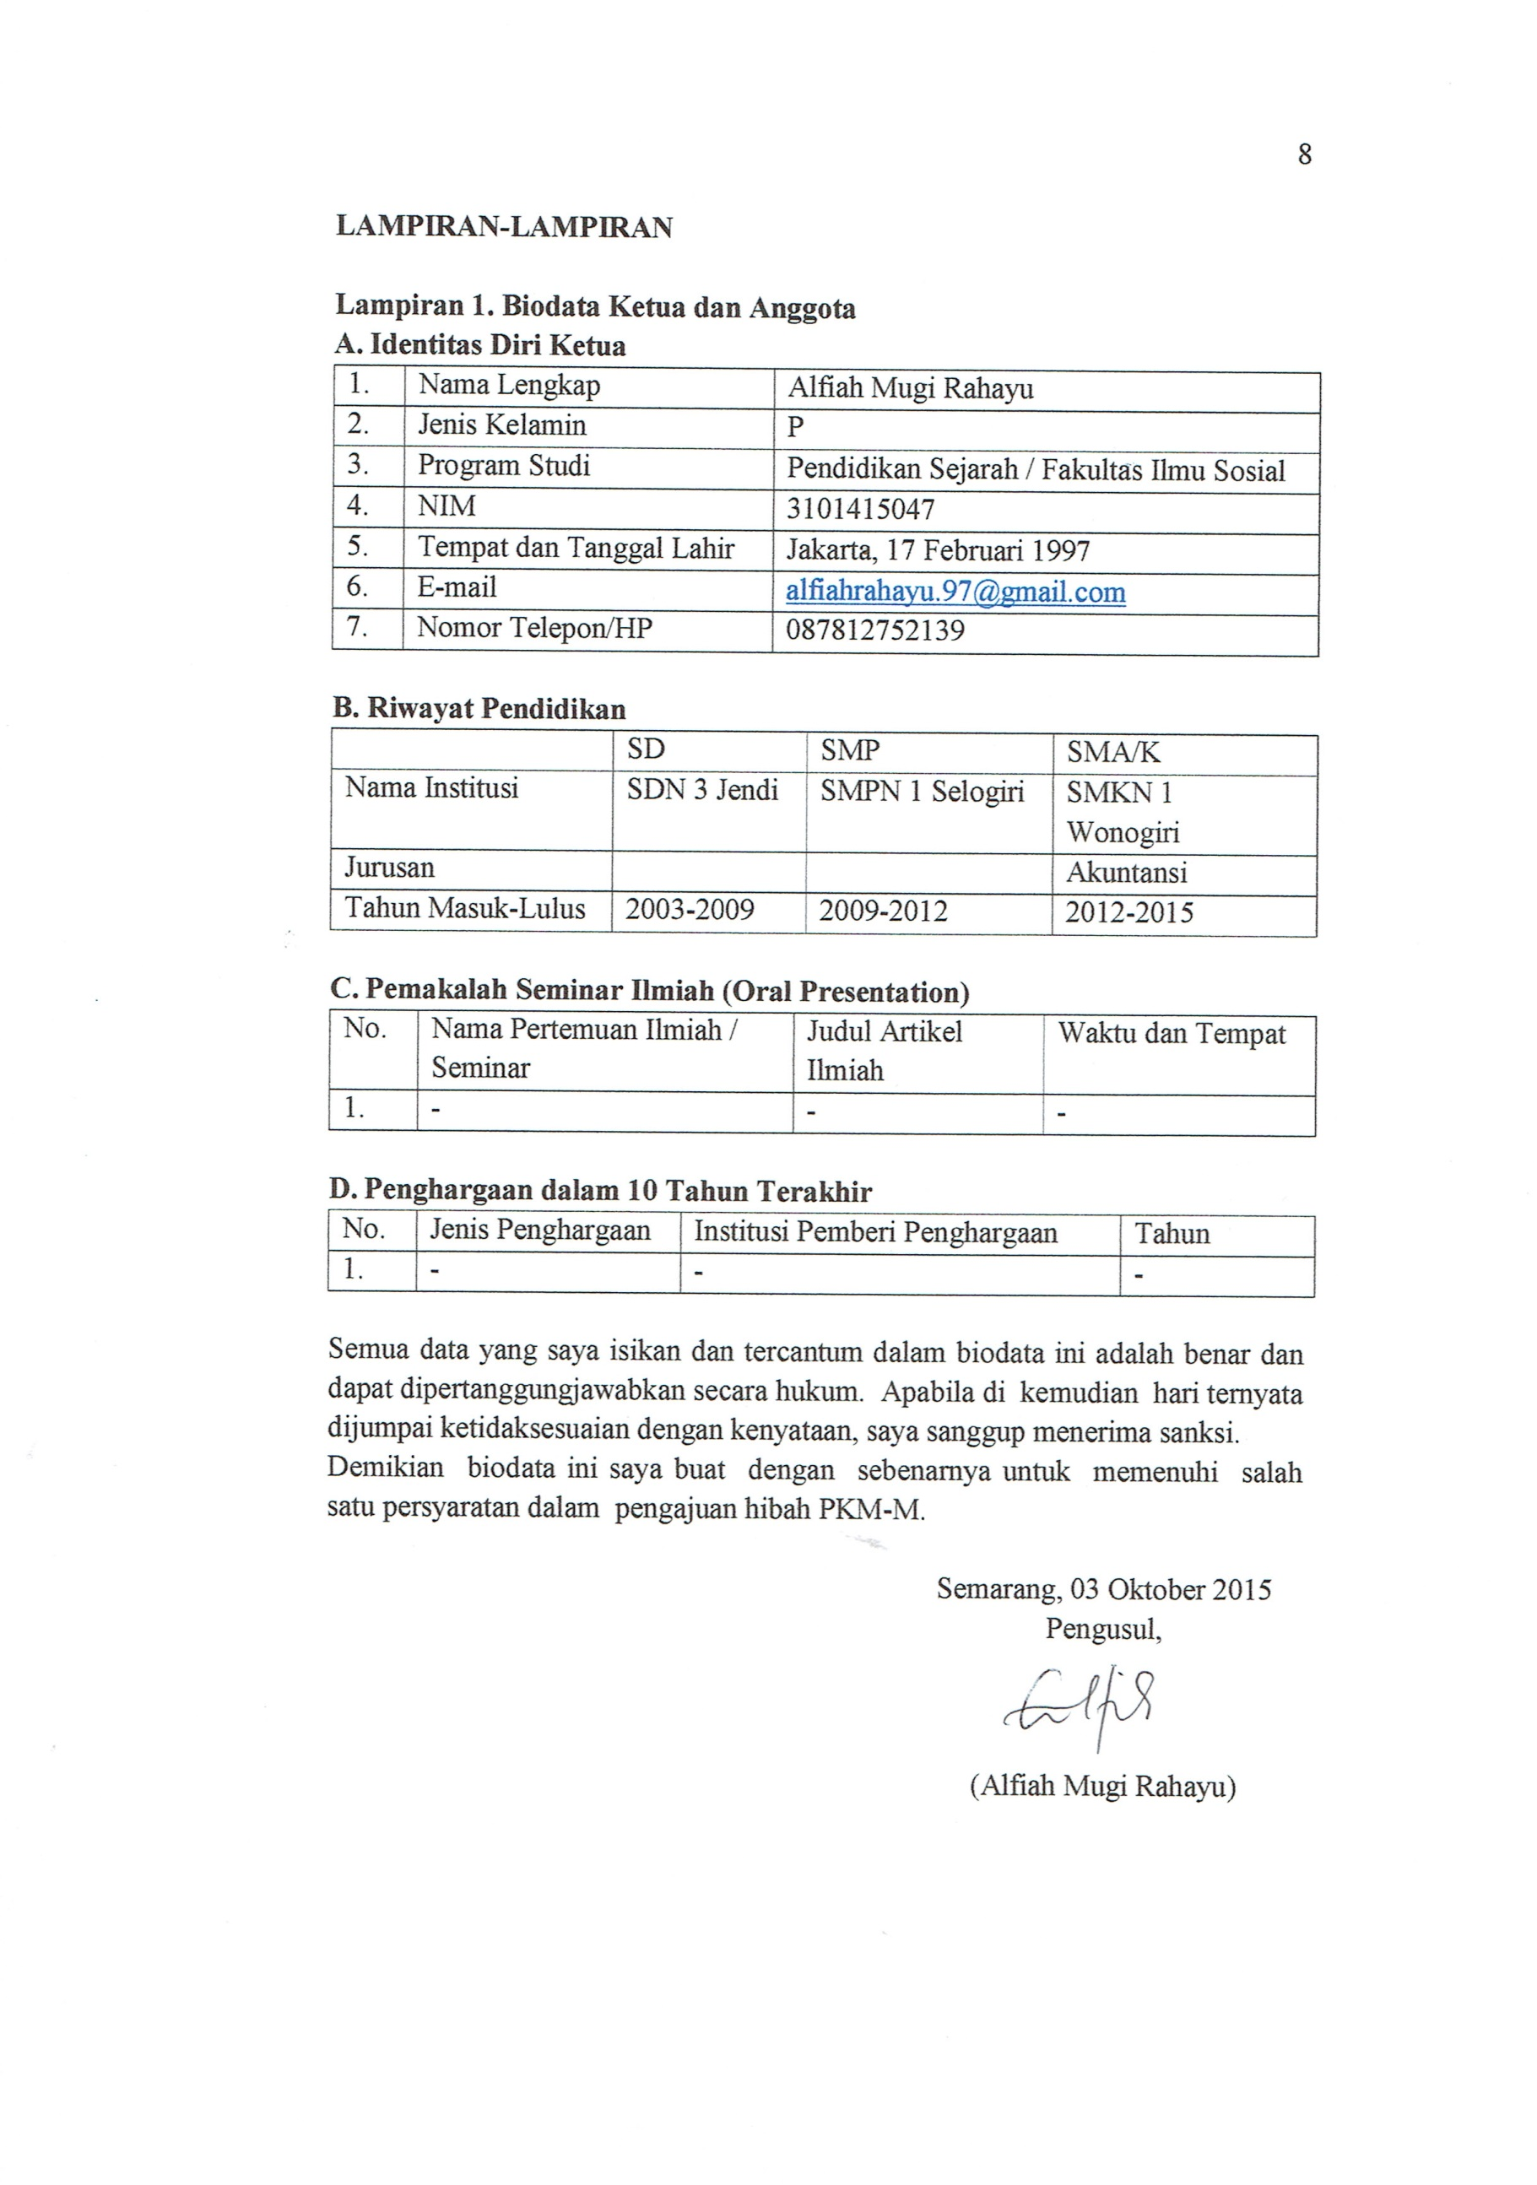
8

LAMPIRAN-LAMPIRAN

Lampiran 1. Biodata Ketua dan Anggota
- Identitas Diri Ketua
1. | Nama Lengkap | Alfiah Mugi Rahayu
2. | Jenis Kelamin | P
3. | Program Studi | Pendidikan Sejarah / Fakultas Ilmu Sosial
4. | NIM | 3101415047
5. | Tempat dan Tanggal Lahir | Jakarta, 17 Februari 1997
6. | E-mail | alfiahrahayu.97@gmail.com
7. | Nomor Telepon/HP | 087812752139

- Riwayat Pendidikan
 | SD | SMP | SMA/K
Nama Institusi | SDN 3 Jendi | SMPN 1 Selogiri | SMKN 1 Wonogiri
Jurusan |  |  | Akuntansi
Tahun Masuk-Lulus | 2003-2009 | 2009-2012 | 2012-2015

- Pemakalah Seminar Ilmiah (Oral Presentation)
No. | Nama Pertemuan Ilmiah / Seminar | Judul Artikel Ilmiah | Waktu dan Tempat
1. | - | - | -

- Penghargaan dalam 10 Tahun Terakhir
No. | Jenis Penghargaan | Institusi Pemberi Penghargaan | Tahun
1. | - | - | -

Semua data yang saya isikan dan tercantum dalam biodata ini adalah benar dan dapat dipertanggungjawabkan secara hukum. Apabila di kemudian hari ternyata dijumpai ketidaksesuaian dengan kenyataan, saya sanggup menerima sanksi.
Demikian biodata ini saya buat dengan sebenarnya untuk memenuhi salah satu persyaratan dalam pengajuan hibah PKM-M.

Semarang, 03 Oktober 2015
Pengusul,
(Alfiah Mugi Rahayu)

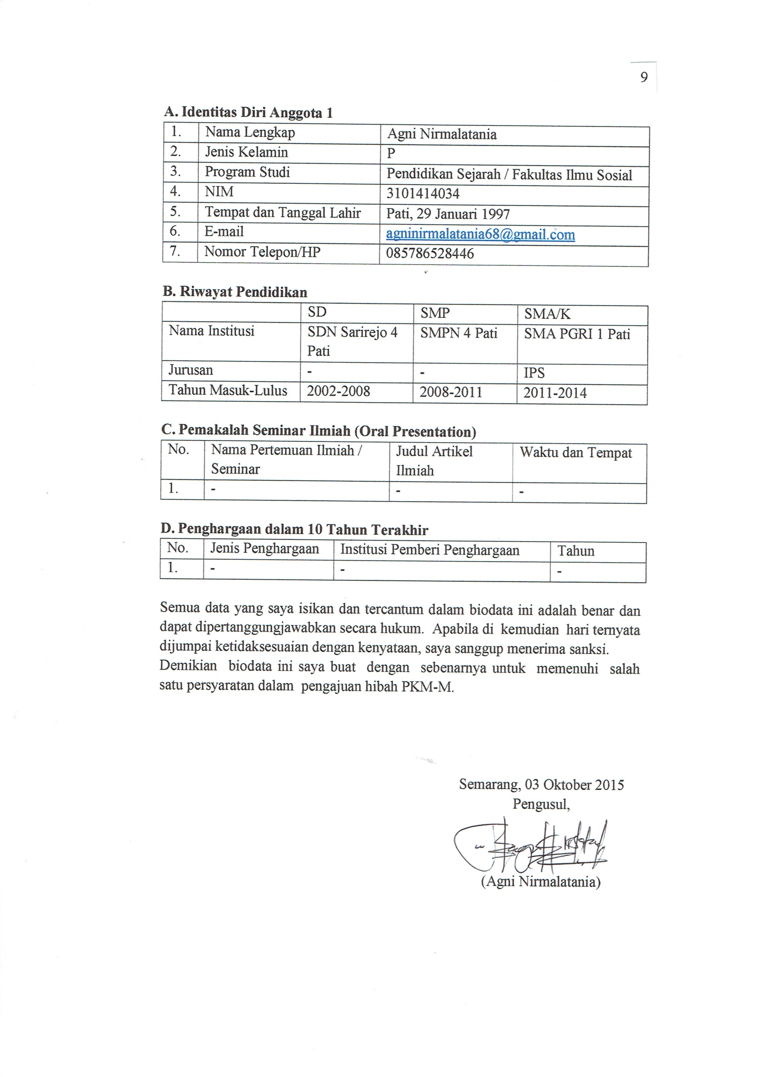
9

- Identitas Diri Anggota 1
1. | Nama Lengkap | Agni Nirmalatania
2. | Jenis Kelamin | P
3. | Program Studi | Pendidikan Sejarah / Fakultas Ilmu Sosial
4. | NIM | 3101414034
5. | Tempat dan Tanggal Lahir | Pati, 29 Januari 1997
6. | E-mail | agninirmalatania68@gmail.com
7. | Nomor Telepon/HP | 085786528446

- Riwayat Pendidikan
 | SD | SMP | SMA/K
Nama Institusi | SDN Sarirejo 4 Pati | SMPN 4 Pati | SMA PGRI 1 Pati
Jurusan | - | - | IPS
Tahun Masuk-Lulus | 2002-2008 | 2008-2011 | 2011-2014

- Pemakalah Seminar Ilmiah (Oral Presentation)
No. | Nama Pertemuan Ilmiah / Seminar | Judul Artikel Ilmiah | Waktu dan Tempat
1. | - | - | -

- Penghargaan dalam 10 Tahun Terakhir
No. | Jenis Penghargaan | Institusi Pemberi Penghargaan | Tahun
1. | - | - | -

Semua data yang saya isikan dan tercantum dalam biodata ini adalah benar dan dapat dipertanggungjawabkan secara hukum. Apabila di kemudian hari ternyata dijumpai ketidaksesuaian dengan kenyataan, saya sanggup menerima sanksi.
Demikian biodata ini saya buat dengan sebenarnya untuk memenuhi salah satu persyaratan dalam pengajuan hibah PKM-M.

Semarang, 03 Oktober 2015
Pengusul,
(Agni Nirmalatania)

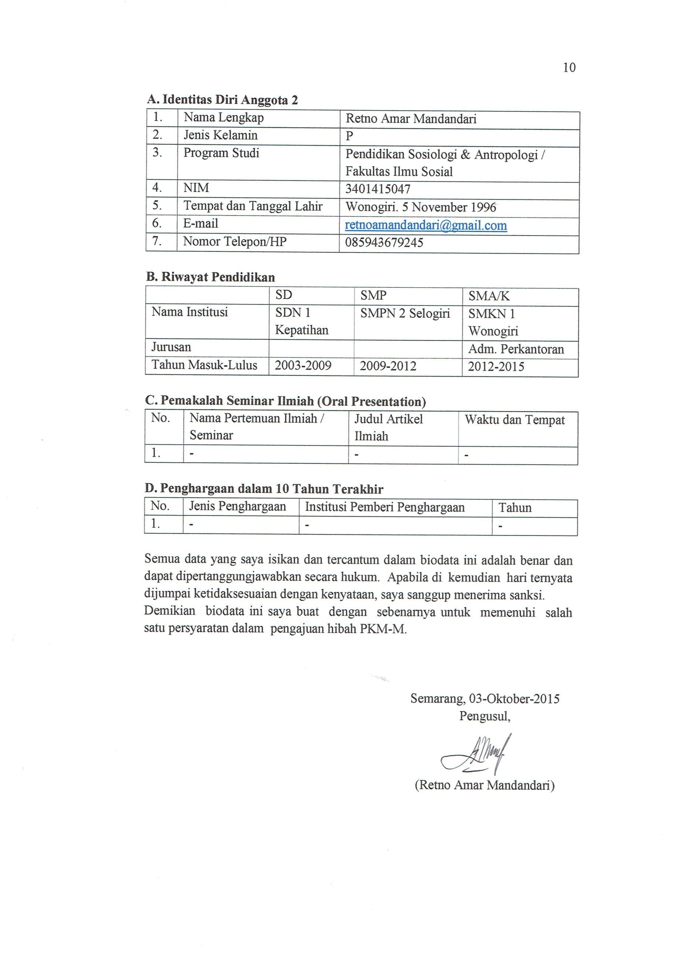
10

- Identitas Diri Anggota 2
1. | Nama Lengkap | Retno Amar Mandandari
2. | Jenis Kelamin | P
3. | Program Studi | Pendidikan Sosiologi & Antropologi / Fakultas Ilmu Sosial
4. | NIM | 3401415047
5. | Tempat dan Tanggal Lahir | Wonogiri. 5 November 1996
6. | E-mail | retnoamandandari@gmail.com
7. | Nomor Telepon/HP | 085943679245

- Riwayat Pendidikan
 | SD | SMP | SMA/K
Nama Institusi | SDN 1 Kepatihan | SMPN 2 Selogiri | SMKN 1 Wonogiri
Jurusan |  |  | Adm. Perkantoran
Tahun Masuk-Lulus | 2003-2009 | 2009-2012 | 2012-2015

- Pemakalah Seminar Ilmiah (Oral Presentation)
No. | Nama Pertemuan Ilmiah / Seminar | Judul Artikel Ilmiah | Waktu dan Tempat
1. | - | - | -

- Penghargaan dalam 10 Tahun Terakhir
No. | Jenis Penghargaan | Institusi Pemberi Penghargaan | Tahun
1. | - | - | -

Semua data yang saya isikan dan tercantum dalam biodata ini adalah benar dan dapat dipertanggungjawabkan secara hukum. Apabila di kemudian hari ternyata dijumpai ketidaksesuaian dengan kenyataan, saya sanggup menerima sanksi.
Demikian biodata ini saya buat dengan sebenarnya untuk memenuhi salah satu persyaratan dalam pengajuan hibah PKM-M.

Semarang, 03-Oktober-2015
Pengusul,
(Retno Amar Mandandari)

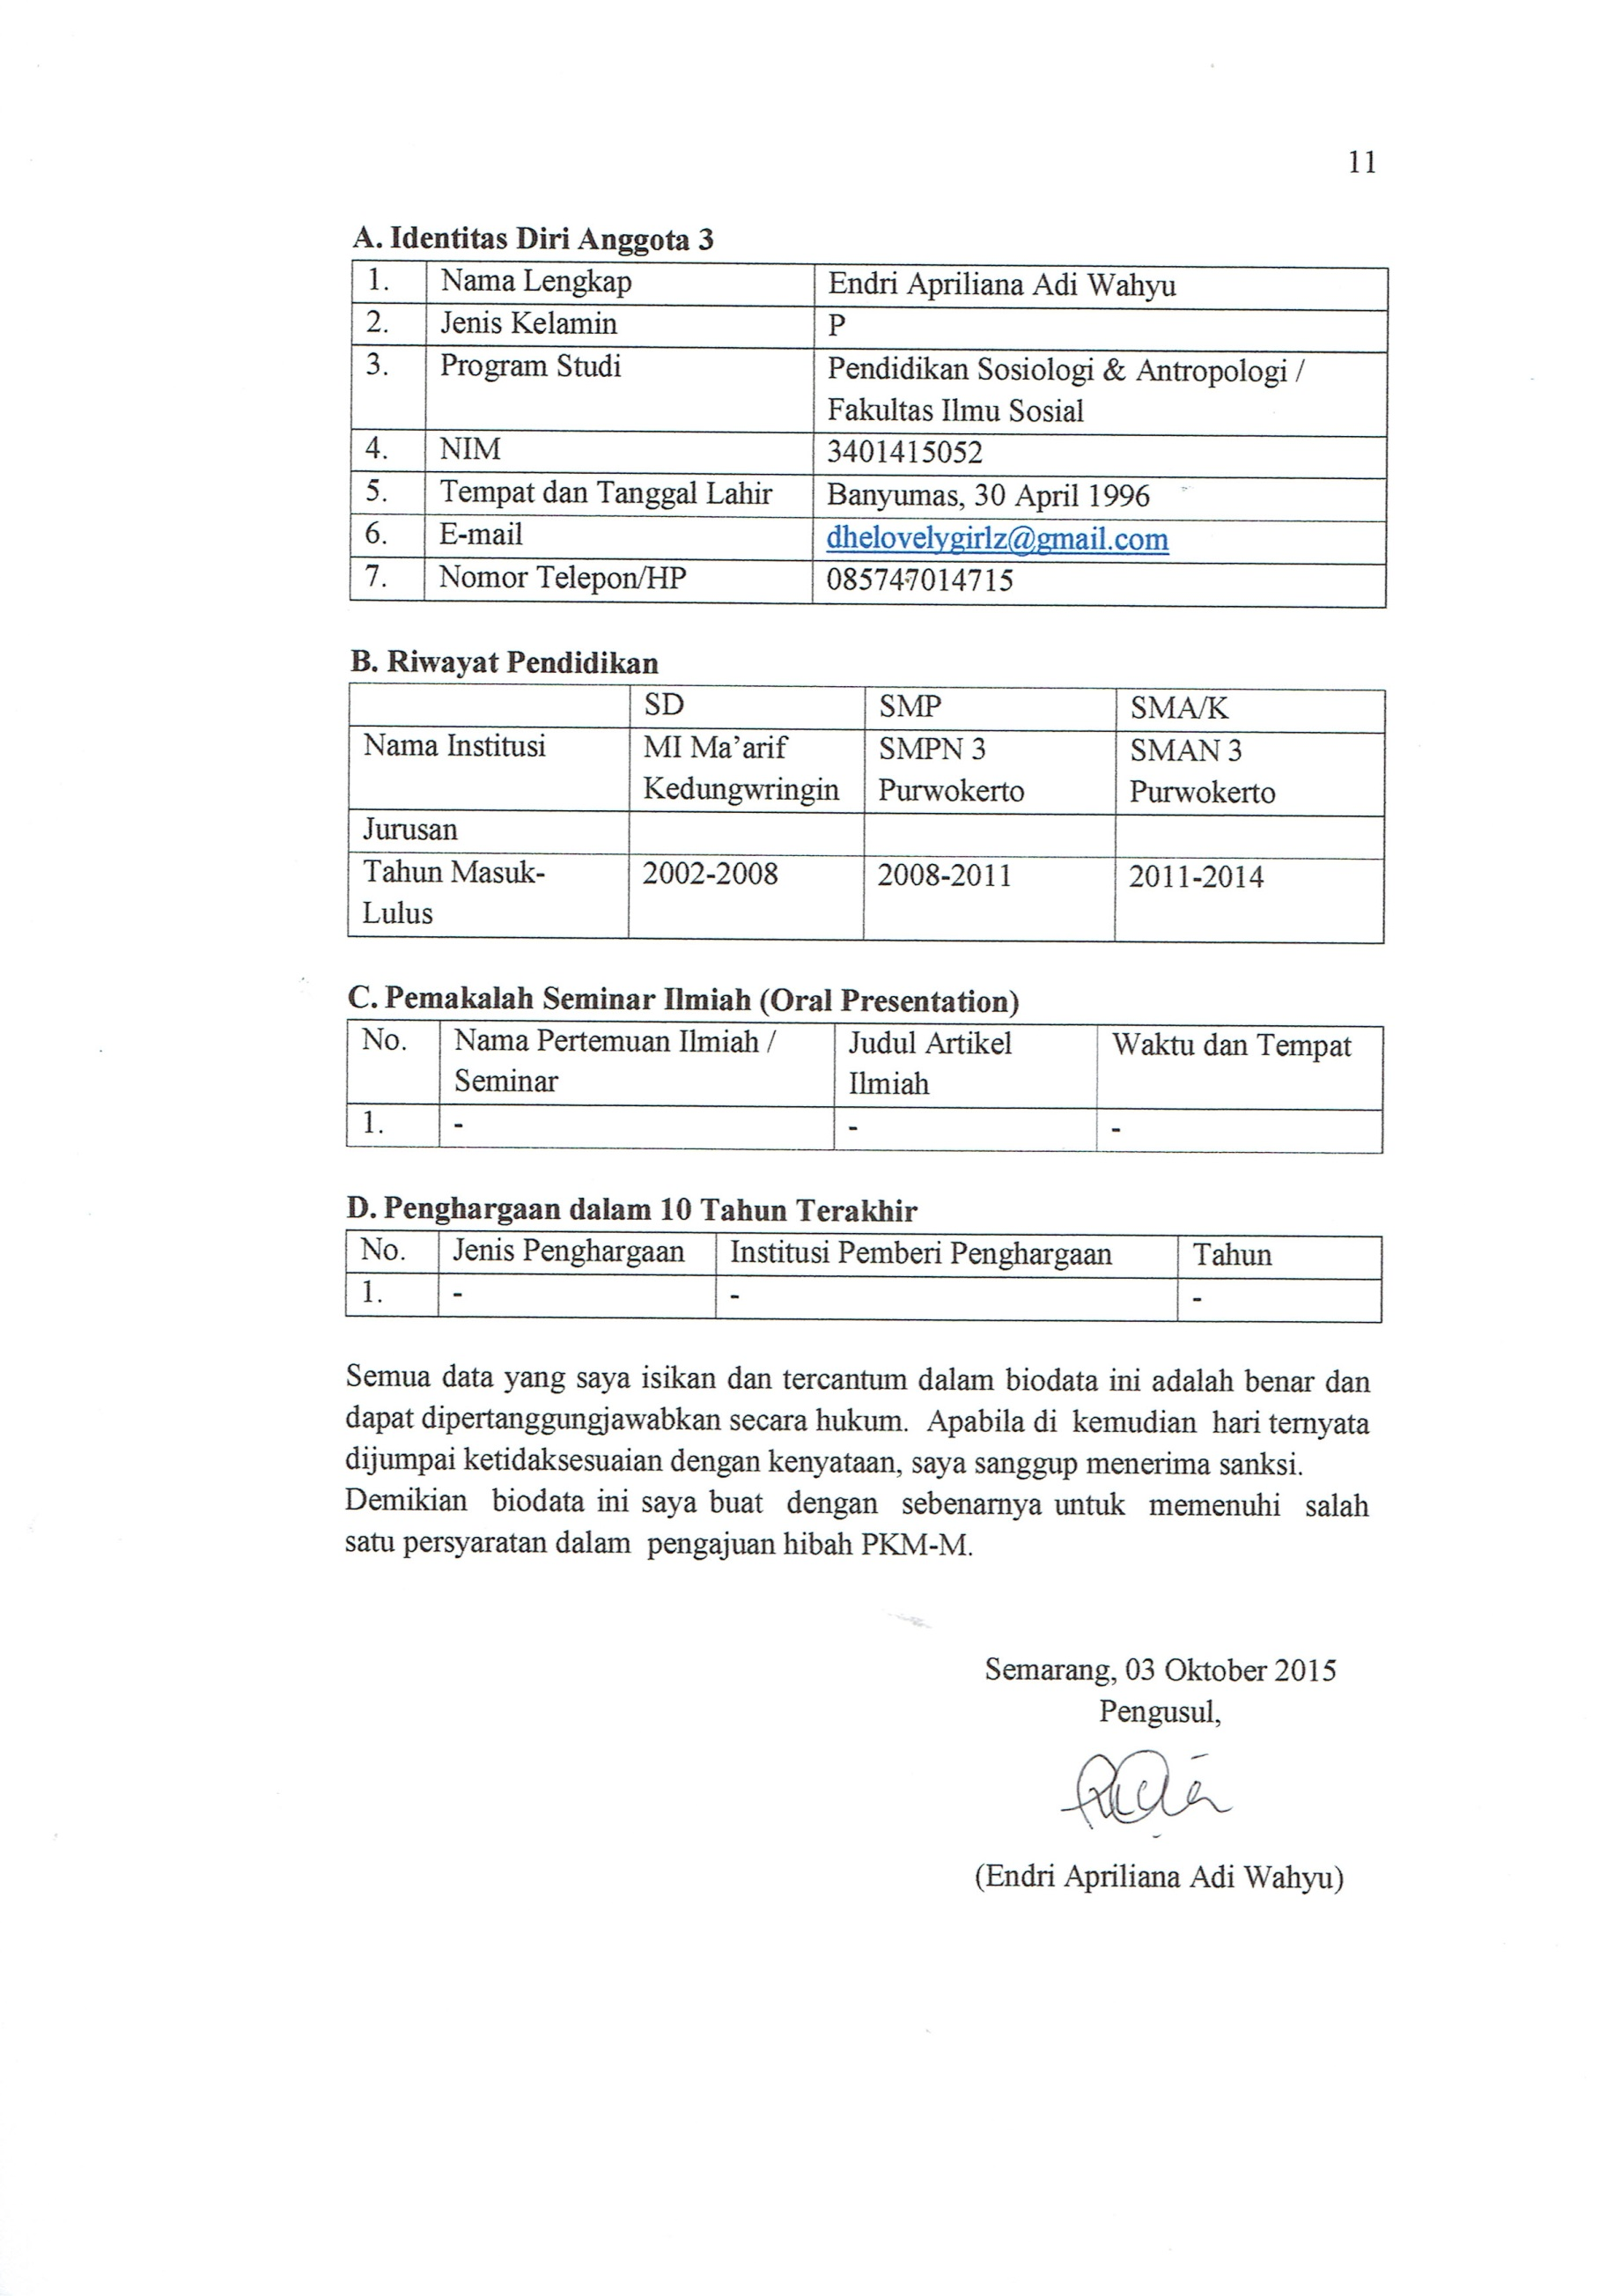
11

- Identitas Diri Anggota 3
1. | Nama Lengkap | Endri Apriliana Adi Wahyu
2. | Jenis Kelamin | P
3. | Program Studi | Pendidikan Sosiologi & Antropologi / Fakultas Ilmu Sosial
4. | NIM | 3401415052
5. | Tempat dan Tanggal Lahir | Banyumas, 30 April 1996
6. | E-mail | dhelovelygirlz@gmail.com
7. | Nomor Telepon/HP | 085747014715

- Riwayat Pendidikan
 | SD | SMP | SMA/K
Nama Institusi | MI Ma’arif Kedungwringin | SMPN 3 Purwokerto | SMAN 3 Purwokerto
Jurusan
Tahun Masuk-Lulus | 2002-2008 | 2008-2011 | 2011-2014

- Pemakalah Seminar Ilmiah (Oral Presentation)
No. | Nama Pertemuan Ilmiah / Seminar | Judul Artikel Ilmiah | Waktu dan Tempat
1. | - | - | -

- Penghargaan dalam 10 Tahun Terakhir
No. | Jenis Penghargaan | Institusi Pemberi Penghargaan | Tahun
1. | - | - | -

Semua data yang saya isikan dan tercantum dalam biodata ini adalah benar dan dapat dipertanggungjawabkan secara hukum. Apabila di kemudian hari ternyata dijumpai ketidaksesuaian dengan kenyataan, saya sanggup menerima sanksi.
Demikian biodata ini saya buat dengan sebenarnya untuk memenuhi salah satu persyaratan dalam pengajuan hibah PKM-M.

Semarang, 03 Oktober 2015
Pengusul,
(Endri Apriliana Adi Wahyu)

12

Lampiran 2. Justifikasi Anggaran Kegiatan
- Peralatan Penunjang
Material | Justifikasi Pemakaian | Kuantitas | Harga Satuan (Rp) | Keterangan
Gunting biasa | Memotong kain | 8 buah | 20.000 | 160.000
Gunting gerigi | Memotong pola | 8 buah | 50.000 | 400.000
Tang | Memasang kawat gantungan kunci | 5 buah | 15.000 | 75.000
Sewa proyektor | Sosialisasi | 1 | 200.000 | 200.000
Sewa listrik | Sosialisasi | 1 | 100.000 | 100.000
Glue gan | Membakar lem tembak | 5 | 32.500 | 162.500
Bolpoin | Menggambar pola | 1 lusin | 12.000 | 12.000
Jarum jahit | Menjahit pola | 2 pack | 5.000 | 10.000
Jarum pentul | Memudahkan memasang pola | 2 pack | 5.000 | 10.000
SUBTOTAL |  |  |  | 1.129.500

- Bahan Habis Pakai
Material | Justifikasi Pemakaian | Kuantitas | Harga Satuan (Rp) | Keterangan
Kain flanel | Bahan Utama | 50 meter | 15.000 | 750.000
Kancing baju | Hiasan | 10 lusin | 5.000 | 50.000
Manik-manik | Hiasan | 50 bungkus | 5.000 | 250.000
Lem tembak | Merekatkan bahan-bahan | 100 buah | 1.500 | 150.000
Bros peniti besi | Peniti pada bros | 10 lusin | 5.000 | 50.000
Kawat gantungan kunci | Menggantungkan hasil gantungan kunci | 108 buah | 500 | 54.000
Benang woll | Penyatu kain flanel dan sebagai hiasan | 100 gulung | 2.500 | 250.000
 |  |  |  | 13
Dakron | Sebagai isi bros dan gantungan kunci | 4 kg | 25.000 | 100.000
Kertas karton | Pembuatan pola | 20 meter | 2.000 | 40.000
Plastik pengemas | Mengemas produk jadi | 228 buah | 500 | 114.000
SUBTOTAL |  |  |  | 1.808.000

- Perjalanan
Material | Justifikasi Pemakaian | Kuantitas | Harga Satuan (Rp) | Keterangan
Unnes - Wonogiri | Perjalanan menuju lokasi | 4 orang | 120.000 | 480.000
Tenongan - Pasar Tradisional Wonogiri | Pembelian peralatan dan bahan | 4 orang (4 kali) | 40.000 | 160.000
Wonogiri - Tenongan | Angkut peralatan | Sewa 1 mobil | 200.000 | 200.000
Wonogiri - Tenongan | Angkut bahan | Sewa 1 mobil | 200.000 | 200.000
Bensin | Kebutuhan mendadak | 10 liter | 8.000 | 80.000
SUBTOTAL |  |  |  | 1.120.000

- Lain-lain
Material | Justifikasi Pemakaian | Kuantitas | Harga Satuan (Rp) | Keterangan
Jam dinding | Kenang-kenangan untuk ibu-ibu PKK | 1 buah | 50.000 | 50.000
Publikasi |  | 1 buah | 200.000 | 200.000
Penyusunan laporan akhir |  | 2 buah | 25.000 | 50.000
Dokumentasi + cetak |  | 2 roll | 80.000 | 160.000
SUBTOTAL |  |  |  | 460.000

14

Lampiran 3. Susunan Organisasi Tim Kegiatan dan Pembagian Tugas
No. | Nama / NIM | Program Studi | Bidang Ilmu | Alokasi Waktu (jam/minggu) | Uraian Tugas
1. | Alfiah Mugi Rahayu / 3101415047 | Pend. Sejarah | Sejarah |  | -Bertanggungjawab atas keberlangsungan pelatihan  -Mengarahkan dan memberi motivasi kepada anggota  -Menjalin hubungan dengan mitra bisnis
2. | Agni Nirmalatania / 3101414034 | Pend. Sejarah | Sejarah |  | - Mengatur jalannya kegiatan  - Bertanggungjawab atas keberlangsungan pelatihan
3. | Retno Amar Mandandari / 3401415047 | Pend. Sosiologi & Antropologi | Sosiologi & Antropologi |  | -Memberi pertimbangan berkaitan dengan kondisi program yang dijalankan  -Bertanggungjawab atas keberlangsungan pelatihan
 |  |  |  |  | 15
4. | Endri Apriliana Adi Wahyu / 3401415052 | Pend. Sosiologi & Antropologi | Sosiologi & Antropologi |  | -Memberi pertimbangan berkaitan dengan kondisi program yang dijalankan  -Bertanggungjawab atas keberlangsungan pelatihan

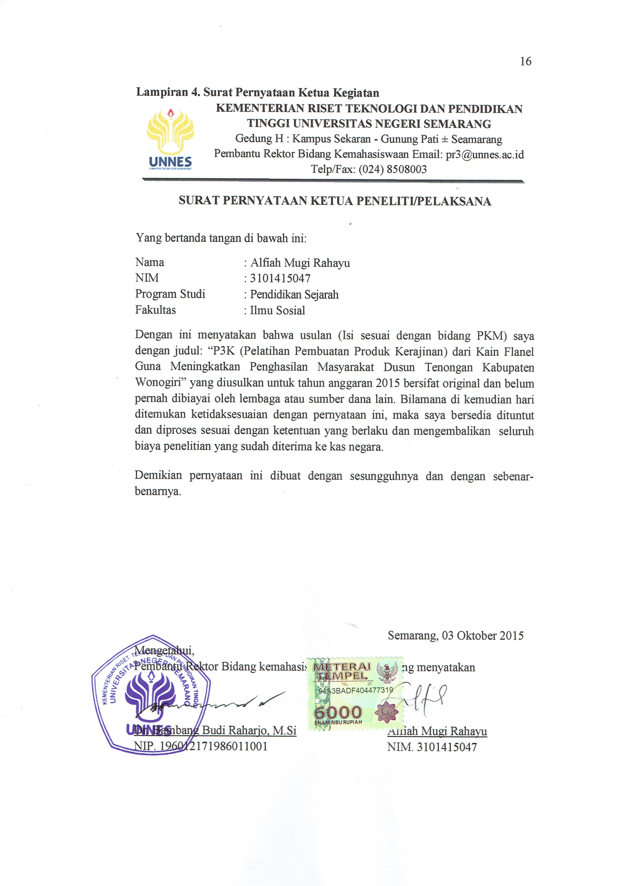
16

Lampiran 4. Surat Pernyataan Ketua Kegiatan
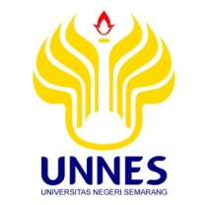 | KEMENTERIAN RISET TEKNOLOGI DAN PENDIDIKAN TINGGI UNIVERSITAS NEGERI SEMARANG  Gedung H : Kampus Sekaran - Gunung Pati ± Seamarang Pembantu Rektor Bidang Kemahasiswaan Email: pr3@unnes.ac.id Telp/Fax: (024) 8508003

SURAT PERNYATAAN KETUA PENELITI/PELAKSANA

Yang bertanda tangan di bawah ini:

Nama : Alfiah Mugi Rahayu
NIM : 3101415047
Program Studi : Pendidikan Sejarah
Fakultas : Ilmu Sosial

Dengan ini menyatakan bahwa usulan (Isi sesuai dengan bidang PKM) saya dengan judul: “P3K (Pelatihan Pembuatan Produk Kerajinan) dari Kain Flanel Guna Meningkatkan Penghasilan Masyarakat Dusun Tenongan Kabupaten Wonogiri” yang diusulkan untuk tahun anggaran 2015 bersifat original dan belum pernah dibiayai oleh lembaga atau sumber dana lain. Bilamana di kemudian hari ditemukan ketidaksesuaian dengan pernyataan ini, maka saya bersedia dituntut dan diproses sesuai dengan ketentuan yang berlaku dan mengembalikan seluruh biaya penelitian yang sudah diterima ke kas negara.

Demikian pernyataan ini dibuat dengan sesungguhnya dan dengan sebenar- benarnya.

Semarang, 03 Oktober 2015
Mengetahui,
Pembantu Rektor Bidang kemahasiswaan Yang menyatakan

Dr. Bambang Budi Raharjo, M.Si Alfiah Mugi Rahayu
NIP. 196012171986011001 NIM. 3101415047
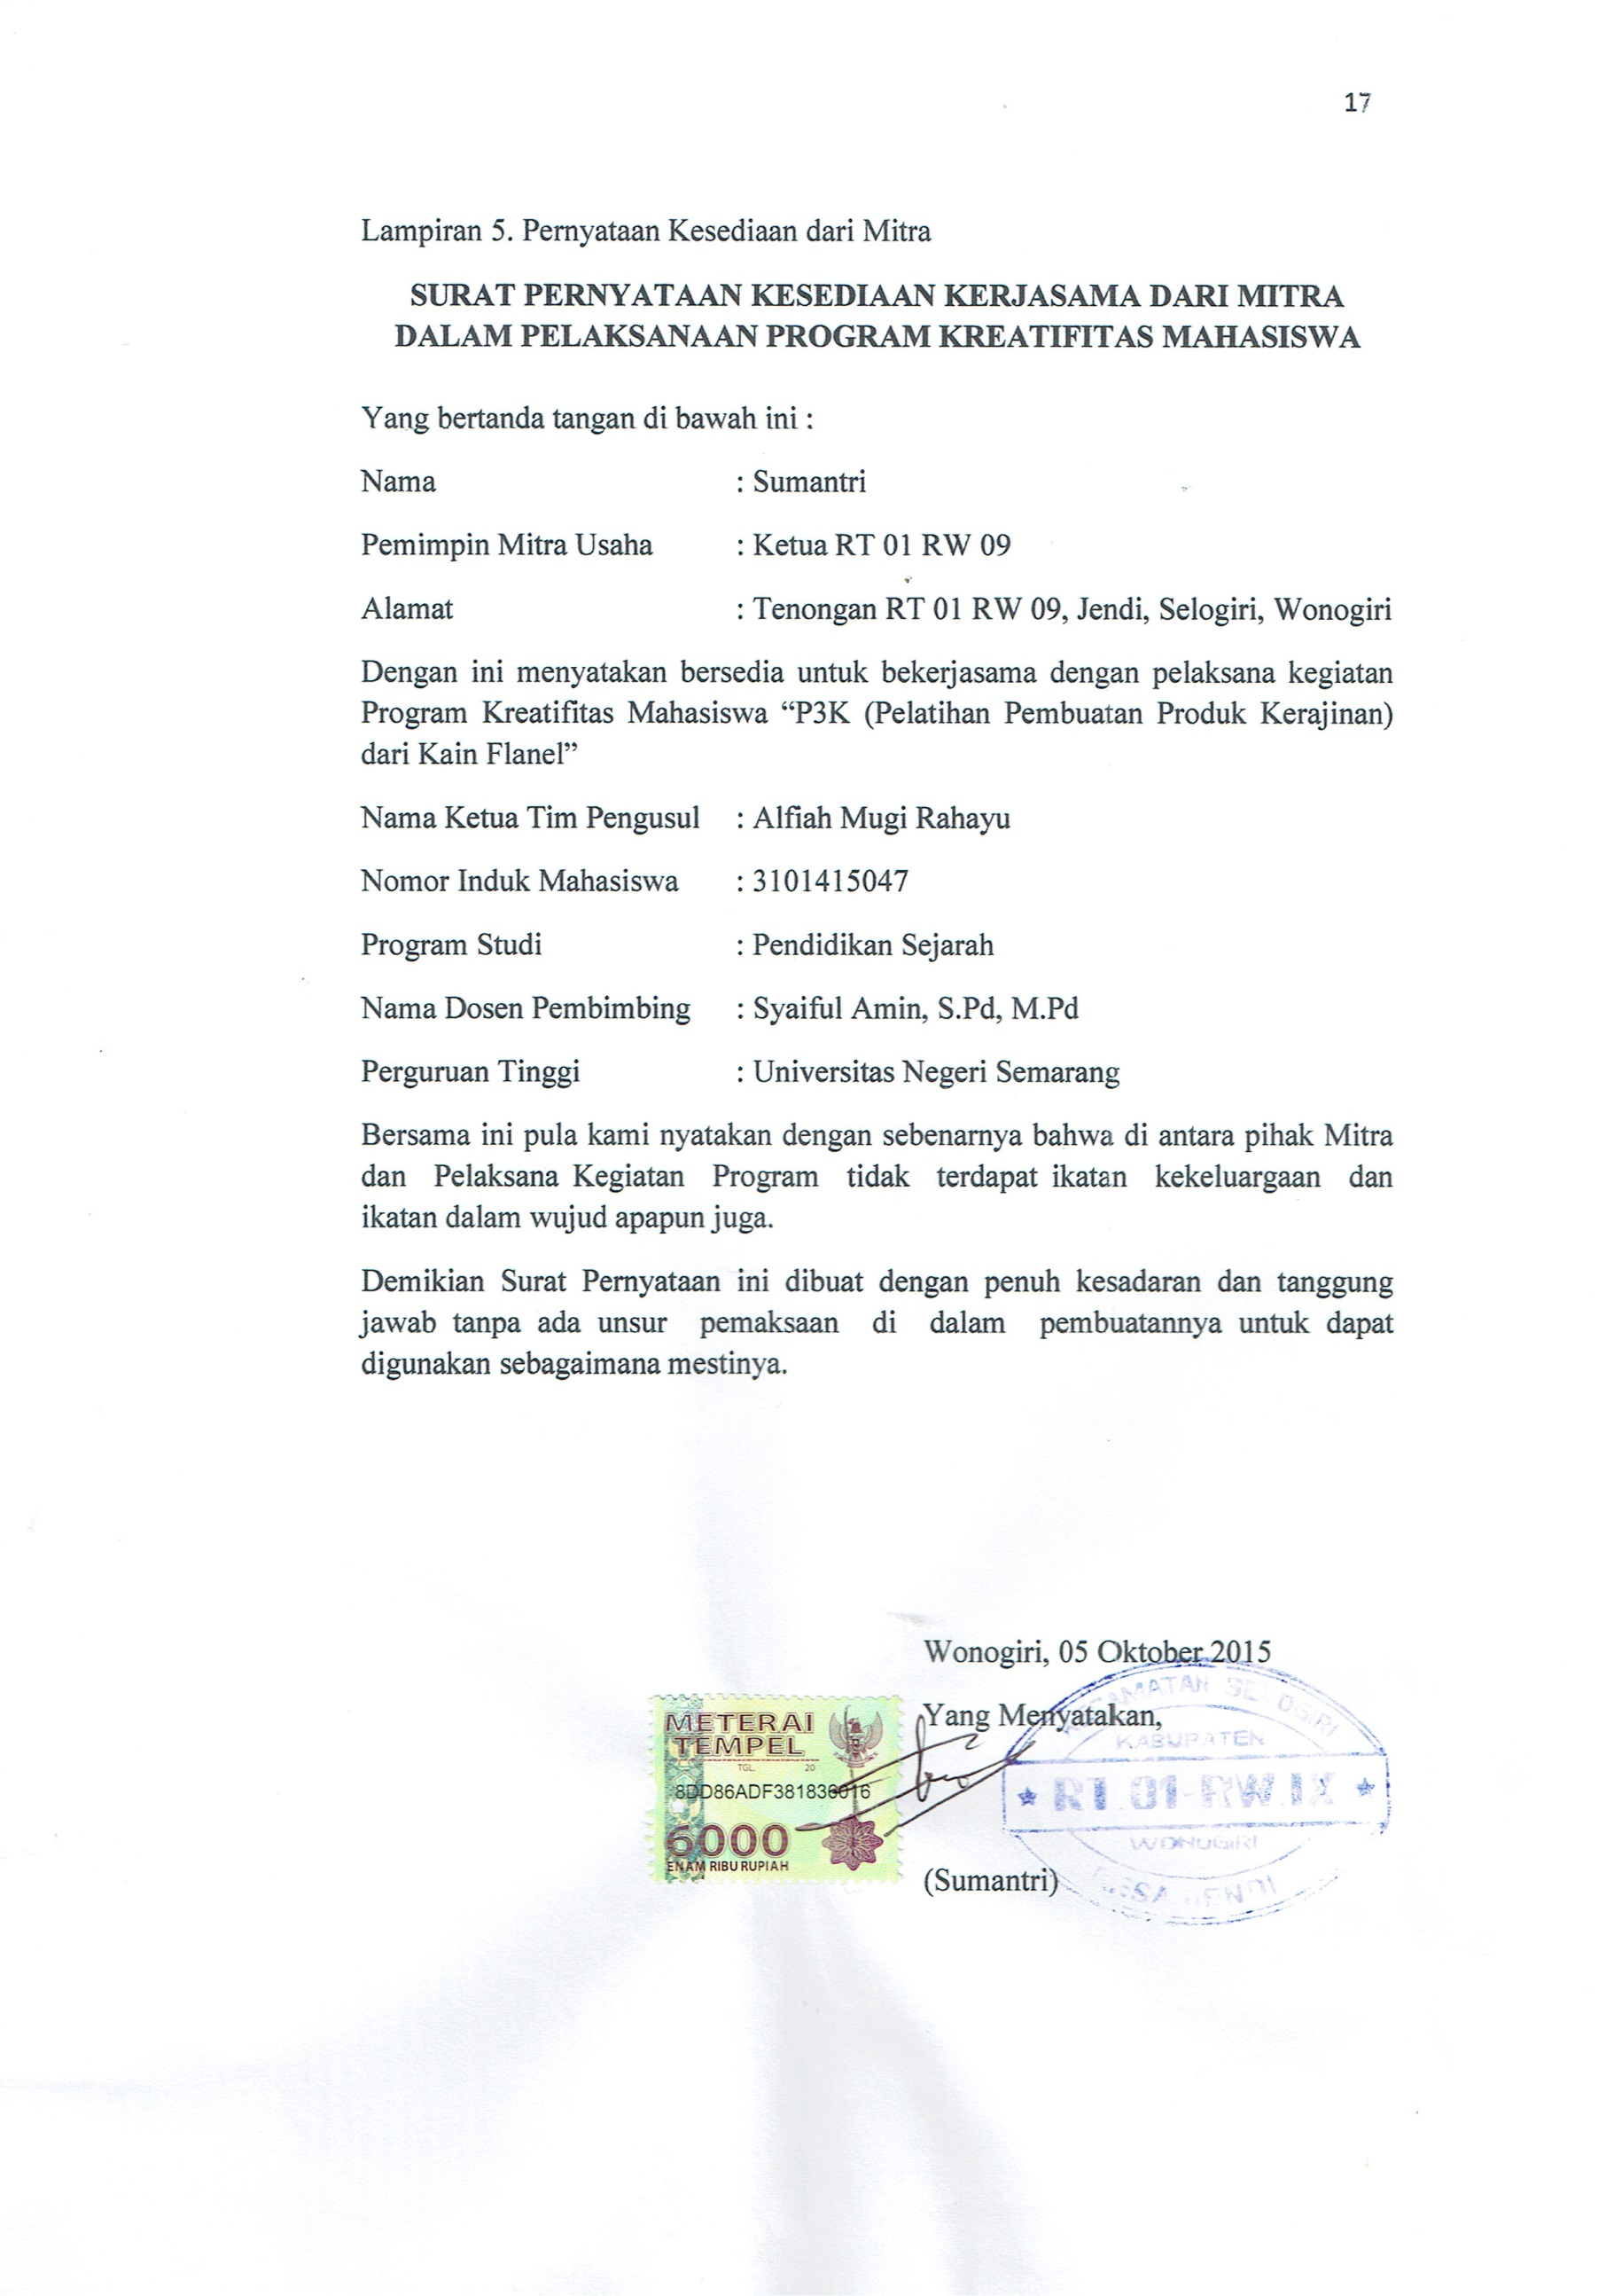
17

Lampiran 5. Pernyataan Kesediaan dari Mitra

SURAT PERNYATAAN KESEDIAAN KERJASAMA DARI MITRA DALAM PELAKSANAAN PROGRAM KREATIFITAS MAHASISWA

Yang bertanda tangan di bawah ini :

Nama : Sumantri

Pemimpin Mitra Usaha : Ketua RT 01 RW 09

Alamat : Tenongan RT 01 RW 09, Jendi, Selogiri, Wonogiri

Dengan ini menyatakan bersedia untuk bekerjasama dengan pelaksana kegiatan Program Kreatifitas Mahasiswa “P3K (Pelatihan Pembuatan Produk Kerajinan) dari Kain Flanel Guna Meningkatkan Penghasilan Masyarakat Dusun Tenongan Kabupaten Wonogiri”

Nama Ketua Tim Pengusul : Alfiah Mugi Rahayu

Nomor Induk Mahasiswa : 3101415047

Program Studi : Pendidikan Sejarah

Nama Dosen Pembimbing : Syaiful Amin, S.Pd, M.Pd

Perguruan Tinggi : Universitas Negeri Semarang

Bersama ini pula kami nyatakan dengan sebenarnya bahwa di antara pihak Mitra dan Pelaksana Kegiatan Program tidak terdapat ikatan kekeluargaan dan ikatan dalam wujud apapun juga.

Demikian Surat Pernyataan ini dibuat dengan penuh kesadaran dan tanggung jawab tanpa ada unsur pemaksaan di dalam pembuatannya untuk dapat digunakan sebagaimana mestinya.

Wonogiri, 05 Oktober 2015

Yang Menyatakan,

(Sumantri)

